Statystyka Warszawy Nr 9/2020

We wrześniu 2020 r. odnotowano nieznaczny wzrost przeciętnego zatrudnienia r/r oraz wzrost liczby bezrobotnych. Oferowanych miejsc pracy było nieznacznie więcej niż przed rokiem. W produkcji sprzedanej przemysłu wystąpił wzrost, natomiast znacznie niższa była produkcja budowlano-montażowa. Odnotowano niewielki wzrost zarówno sprzedaży detalicznej, jak i hurtowej. Wrzesień charakteryzował się większą niż rok wcześniej liczbą mieszkań oddanych do użytkowania, natomiast znacznie niższą rozpoczętych budów oraz wydanych pozwoleń.
134,4

Dynamika liczby bezrobotnych r/r

Przeciętne zatrudnienie
Przeciętne zatrudnienie w sektorze przedsiębiorstw we wrześniu 2020 r. było o 0,4% wyższe niż przed rokiem
Przeciętne zatrudnienie w sektorze przedsiębiorstw we wrześniu 2020 r. wyniosło 1086,9 tys. osób i było o 3,8 tys. osób, tj. o 0,4% większe niż w sierpniu 2020 r. oraz o 4,3 tys. osób, tj. o 0,4% większe niż we wrześniu 2019 r.
W porównaniu z sierpniem 2020 r. wzrost przeciętnego zatrudnienia odnotowano w sekcjach: administrowanie i działalność wspierająca (o 1,3%), transport i gospodarka magazynowa
(o 0,7%), działalność profesjonalna, naukowa i techniczna (o 0,6%), budownictwo oraz działal-ność związana z kulturą, rozrywką i rekreacją (po 0,5%), handel; naprawa pojazdów samo-chodowych, informacja i komunikacja oraz zakwaterowanie i gastronomia (po 0,2%).
Natomiast spadek przeciętnego zatrudnienia wystąpił w sekcji przemysł (o 0,4%) oraz obsługa rynku nieruchomości (o 0,3%).

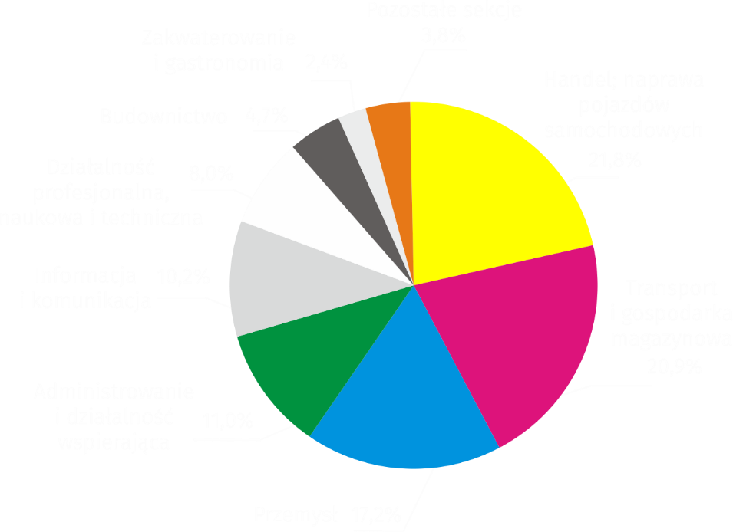
Wykres 1. Struktura przeciętnego zatrudnienia według sekcji PKD we wrześniu 2020 r.

W stosunku do września 2019 r. wzrost przeciętnego zatrudnienia odnotowano w sekcjach: działalność związana z kulturą, rozrywką i rekreacją (o 5,6%), przemysł (o 4,7%), działalność profesjonalna, naukowa i techniczna (o 1,6%), transport i gospodarka magazynowa (o 0,3%), administrowanie i działalność wspierająca (o 0,1%).
Spadek przeciętnego zatrudnienia wystąpił w sekcjach: zakwaterowanie i gastronomia
(o 6,9%), informacja i komunikacja (o 1,7%), obsługa rynku nieruchomości (o 1,4%), handel; naprawa pojazdów samochodowych (o 1,0%), budownictwo (o 0,8%).
Bezrobocie rejestrowane
We wrześniu 2020 r., nadal utrzymała się tendencja wzrostu liczby zarejestrowanych bezrobotnych, a stopa bezrobocia utrzymała się na poziomie sprzed miesiąca
W końcu września 2020 r. liczba zarejestrowanych bezrobotnych wyniosła 24425 osób i była
o 257 osób, tj. o 1,1% większa niż w końcu sierpnia 2020 r. oraz o 6256 osób, tj. o 34,4% większa niż w analogicznym okresie 2019 r.
Liczba zarejestrowanych bezrobotnych kobiet wyniosła 11912, co stanowiło 48,8% ogółu bezrobotnych (tyle co przed miesiącem, a przed rokiem 50,5%) i 16,1% bezrobotnych kobiet w województwie mazowieckim. W stosunku do sierpnia 2020 r. liczba bezrobotnych kobiet zwiększyła się o 110 osób, tj. o 0,9%, a w stosunku do września 2019 r. zwiększyła się o 2738 osób, tj. o 29,8%.
Stopa bezrobocia rejestrowanego wynosiła 1,8% (tak jak przed miesiącem, a przed rokiem 1,4%), średnia w województwie mazowieckim kształtowała się na poziomie 5,1% (tak jak przed miesiącem, a przed rokiem 4,4%), natomiast w kraju na poziomie 6,1% (tak jak przed miesiącem, a przed rokiem 5,1%).
We wrześniu 2020 r. w urzędach pracy zarejestrowano 2683 osoby bezrobotne (2325 w sierpniu 2020 r., a 2736 we wrześniu 2019 r.). Bezrobotni zarejestrowani stanowili 17,5% ogółu zarejestrowanych bezrobotnych w województwie.
Liczba osób rejestrujących się po raz pierwszy wyniosła 891 (przed miesiącem 765), co stano-wiło 33,2% ogółu bezrobotnych, którzy zarejestrowali się we wrześniu 2020 r. oraz 19,3% zare-jestrowanych po raz pierwszy w województwie. Udział osób zwolnionych z przyczyn dotyczących zakładu pracy wśród bezrobotnych zarejestrowanych we wrześniu 2020 r. wyniósł 4,2% (w woje-wództwie mazowieckim 7,3%), przed miesiącem 3,1%, a przed rokiem 2,5%.
We wrześniu 2020 r. liczba wyrejestrowanych bezrobotnych osób była o 22,3% mniejsza niż przed rokiem
We wrześniu 2020 r. z ewidencji bezrobotnych wyrejestrowano 2426 osób (1673 w sierpniu 2020 r., a 3122 we wrześniu 2019 r.), co stanowiło 15,2% wyrejestrowanych z ewidencji bezrobotnych
w województwie mazowieckim. Spośród wyrejestrowanych bezrobotnych 1638 osób podjęło pracę. Ponadto 409 osób utraciło status bezrobotnego w wyniku niepotwierdzenia gotowości do podjęcia pracy. Przyczyną skreślenia z ewidencji było również dobrowolne zrezygnowanie ze statusu bezrobotnego, nabycie praw emerytalnych lub rentowych, nabycie uprawnień do zasiłku lub świadczenia przedemerytalnego, rozpoczęcie szkolenia lub stażu i inne.
Prawa do zasiłku nie posiadało 20220 osób, tj. 82,8% ogółu zarejestrowanych bezrobotnych (przed rokiem 15166 osób, tj. 83,5%). Natomiast 4205 bezrobotnych posiadało prawo do zasiłku.

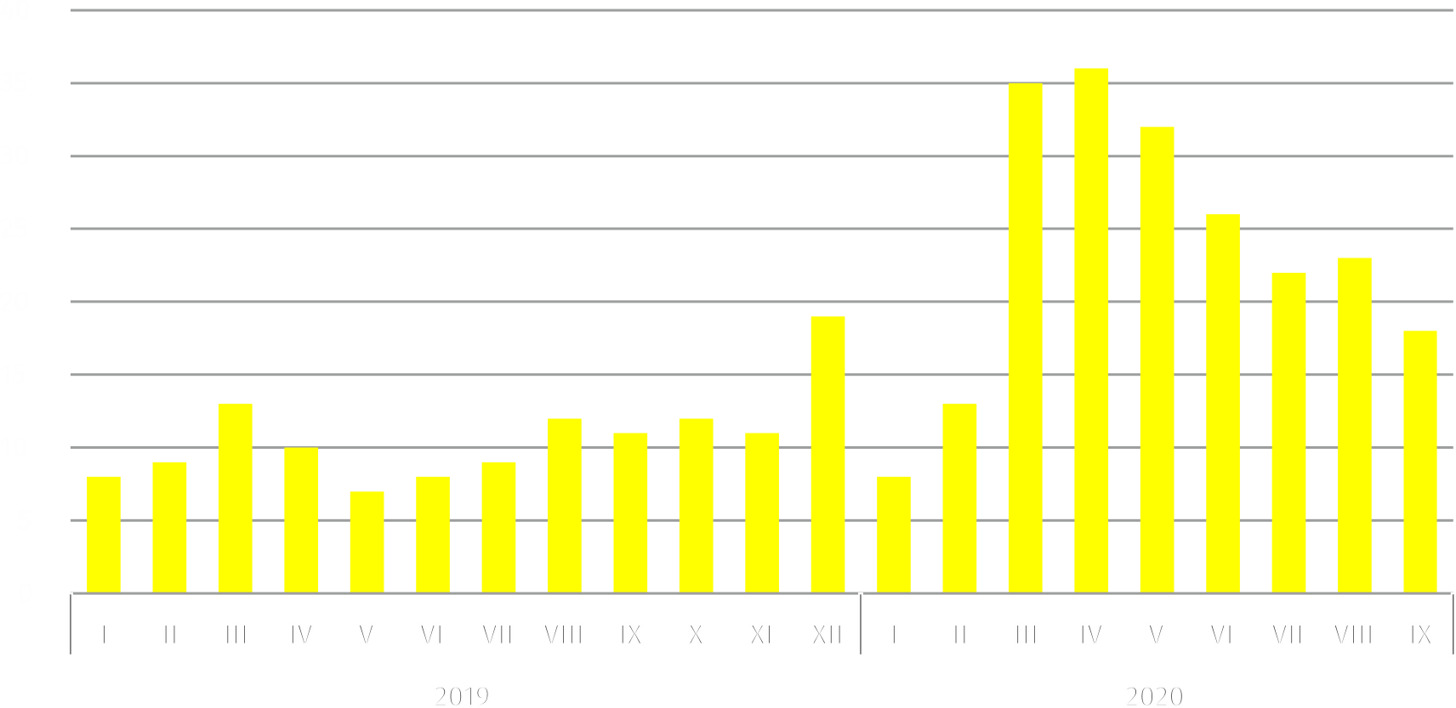
Wykres 2. Liczba bezrobotnych na 1 ofertę pracy (stan w końcu miesiąca)
We wrześniu 2020 r. zgłoszono o 0,9% więcej ofert pracy niż przed rokiem
We wrześniu 2020 r. do urzędów pracy zgłoszono 3224 oferty pracy, co stanowiło 22,9% ofert pracy w województwie mazowieckim i w końcu tego miesiąca urzędy dysponowały ofertami pracy dla 1336 osób. Na jedną ofertę pracy przypadało w końcu września 2020 r. 18 osób (przed miesiącem 23, a przed rokiem 11), w województwie mazowieckim 17 osób (przed miesiącem 19,
a przed rokiem 13) zarejestrowanych jako bezrobotne.
Wynagrodzenia
Przeciętne miesięczne wynagrodzenie brutto w sektorze przedsiębiorstw we wrześniu 2020 r. wyniosło 6555,49 zł i było o 3,4% wyższe niż we wrześniu 2019 r.
Przeciętne miesięczne wynagrodzenie brutto w sektorze przedsiębiorstw we wrześniu 2020 r. wyniosło 6555,49 zł i było o 0,2% wyższe w stosunku do poprzedniego miesiąca i o 3,4% wyższe niż w analogicznym okresie 2019 r.
W porównaniu z sierpniem 2020 r. wzrost przeciętnego wynagrodzenia brutto odnotowano
w sekcjach: transport i gospodarka magazynowa (o 2,3%), przemysł (o 2,1%), działalność profesjonalna, naukowa i techniczna (o 1,4%), zakwaterowanie i gastronomia (o 1,3%), informacja i komunikacja (o 0,4%).
Natomiast spadek przeciętnego wynagrodzenia brutto wystąpił w sekcjach: handel; naprawa pojazdów samochodowych (o 2,5%), działalność związana z kulturą, rozrywką i rekreacją
(o 2,0%), obsługa rynku nieruchomości (o 1,7%), budownictwo (o 1,4%), administrowanie
i działalność wspierająca (o 0,9%).

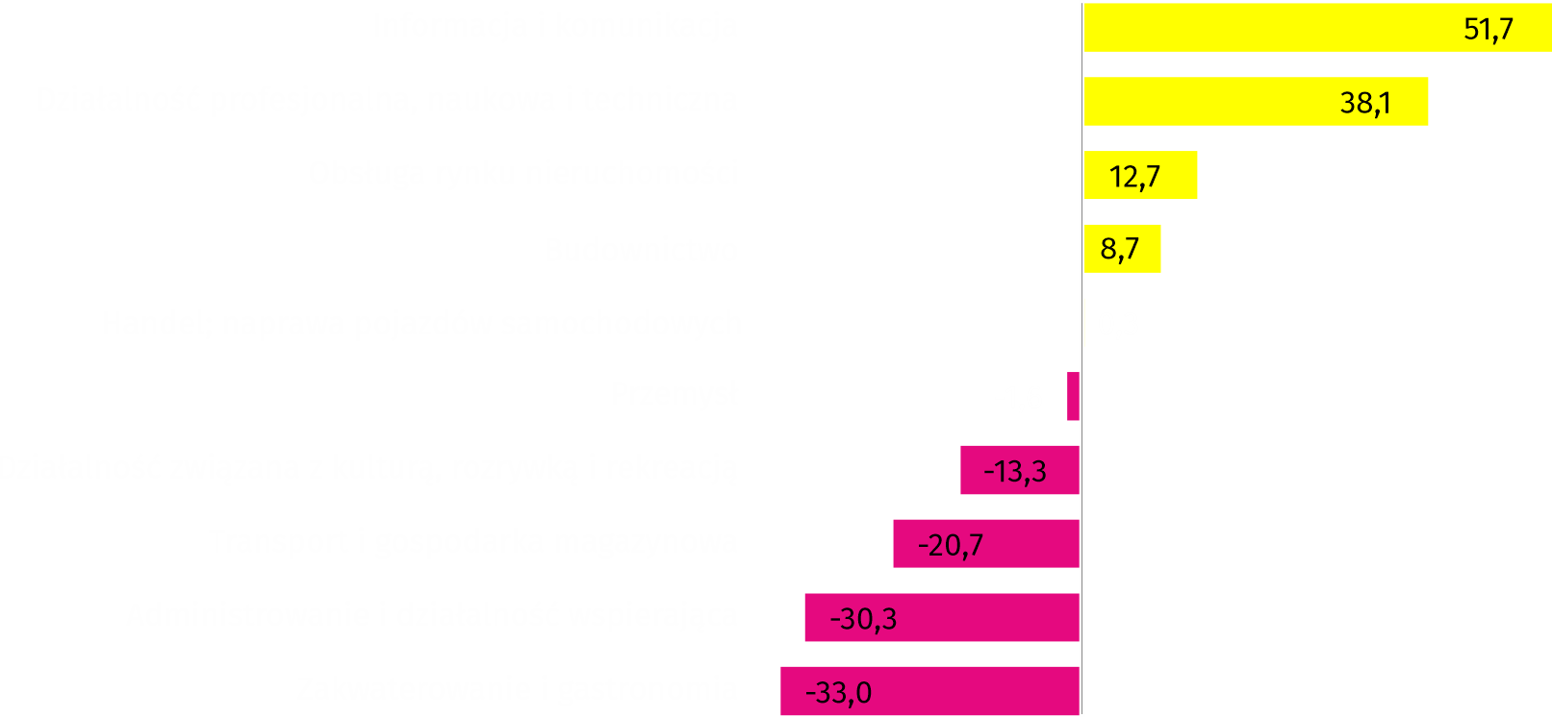
Wykres 3. Odchylenia względne (w %) przeciętnych miesięcznych wynagrodzeń brutto w wybranych
sekcjach od średniego wynagrodzenia w sektorze przedsiębiorstw we wrześniu 2020 r.

W stosunku do września 2019 r. wzrost przeciętnego wynagrodzenia brutto odnotowano
w sekcjach: administrowanie i działalność wspierająca (o 7,1%), informacja i komunikacja
(o 6,2%), przemysł (o 5,4%), obsługa rynku nieruchomości (o 4,2%), działalność związana
z kulturą, rozrywką i rekreacją (o 3,9%), handel; naprawa pojazdów samochodowych (o 3,7%), działalność profesjonalna, naukowa i techniczna (o 2,8%), budownictwo (o 2,3%).
Natomiast spadek przeciętnego wynagrodzenia brutto wystąpił w sekcji zakwaterowanie i gastronomia (o 2,7%) oraz transport i gospodarka magazynowa (o 1,6%).
Przemysł
Produkcja sprzedana w przetwórstwie przemysłowym
(w cenach stałych) we wrześniu 2020 r. była o 19,0% większa niż przed rokiem
Produkcja sprzedana przemysłu we wrześniu 2020 r. wyniosła (w cenach bieżących) 11509,1 mln zł
i była (w cenach stałych) większa w stosunku do analogicznego miesiąca 2019 r. o 12,3%. W stosunku
do września 2019 r. odnotowano wzrost produkcji sprzedanej w przetwórstwie przemysłowym o 19,0%.
W okresie styczeń–wrzesień 2020 r. produkcja sprzedana przemysłu wyniosła 100205,0 mln zł (w cenach bieżących) i była (w cenach stałych) wyższa o 9,6% od osiągniętej w analogicznym okresie 2019 r. W przetwórstwie przemysłowym odnotowano wzrost produkcji o 10,2%.
Wśród działów zaliczanych do przetwórstwa przemysłowego wzrost sprzedaży wystąpił m.in. w: produkcji wyrobów farmaceutycznych (o 49,6%), produkcji wyrobów tekstylnych (o 42,7%), produkcji artykułów spożywczych (o 28,3%), produkcji wyrobów z drewna, korka, słomy i wikliny (o 23,1%), produkcji chemikaliów i wyrobów chemicznych (o 18,6%), pozostałej produkcji wyrobów (o 11,1%), produkcji urządzeń elektrycznych (o 9,9%), produkcji wyrobów z metali (o 8,4%), produkcji wyrobów z gumy i tworzyw sztucznych (o 6,5%), produkcji mebli (o 3,5%), produkcji metali (o 1,6%), produkcji koksu i produktów rafinacji ropy naftowej (o 1,1%), produkcji papieru i wyrobów z papieru (o 0,2%).
Spadek sprzedaży odnotowano m.in. w: produkcji pozostałego sprzętu transportowego (o 27,2%), produkcji skór i wyrobów skórzanych (o 23,1%), poligrafii i reprodukcji zapisanych nośników informacji
(o 15,6%), produkcji odzieży (o 14,6%), produkcji maszyn i urządzeń (o 9,1%), produkcji wyrobów z pozostałych mineralnych surowców niemetalicznych (o 8,8%), produkcji napojów (o 5,2%), produkcji pojazdów samochodowych, przyczep i naczep (o 2,1%), produkcji komputerów, wyrobów elektronicznych i optycznych (o 0,8%), naprawie, konserwacji i instalowaniu maszyn i urządzeń (o 0,1%).
Wydajność pracy w przemyśle, mierzona wartością produkcji sprzedanej na 1 zatrudnionego, okresie styczeń-wrzesień 2020 r. wyniosła 535,2 tys. zł (w cenach bieżących) i była – licząc
w cenach stałych – o 4,5% wyższa niż przed rokiem.
Budownictwo
Produkcja sprzedana budownictwa we wrześniu 2020 r. wyniosła (w cenach bieżących) 4374,6 mln zł i w stosunku do sierpnia 2020 r. była większa o 8,7%, a w stosunku do analogicznego okresu ubiegłego roku zmniejszyła się o 2,7%.
W okresie styczeń-wrzesień 2020 r. produkcja sprzedana budownictwa osiągnęła wartość 36932,3 mln zł, tj. o 5,8% mniejszą niż w analogicznym okresie 2019 r.
Produkcja budowlano-montażowa (w cenach bieżących)
we wrześniu 2020 r. była o 13,4% mniejsza niż przed rokiem
Produkcja budowlano-montażowa we wrześniu 2020 r. ukształtowała się na poziomie 1093,8 mln zł (w cenach bieżących) i stanowiła 25,0% produkcji sprzedanej budownictwa. W stosunku do poprzedniego miesiąca produkcja budowlano-montażowa zwiększyła się o 13,3%, a w porównaniu z wrześniem 2019 r. była mniejsza o 13,4%.
W okresie styczeń-wrzesień 2020 r. produkcja budowlano-montażowa ukształtowała się na poziomie 8742,9 mln zł i stanowiła 23,7% produkcji sprzedanej budownictwa (przed rokiem 24,4%). W porównaniu z analogicznym okresem ubiegłego roku produkcja budowlano-montażowa była mniejsza o 8,6%.
Spadek produkcji w stosunku do analogicznego okresu 2019 r. wystąpił w podmiotach zajmujących się: budową budynków (o 20,1%), budową obiektów inżynierii lądowej i wodnej (o 4,3%) oraz robotami budowlanymi specjalistycznymi (o 0,4%).
Wydajność pracy, mierzona produkcją na 1 zatrudnionego w budownictwie, we wrześniu 2020 r. wyniosła 85,3 tys. zł i była o 8,2% wyższa niż przed miesiącem i o 1,9% niższa niż we wrześniu 2019 r.
Handel
Sprzedaż detaliczna (w cenach bieżących) zrealizowana przez przedsiębiorstwa handlowe
i niehandlowe we wrześniu 2020 r. była o 0,4% większa niż we wrześniu 2019 r.

Sprzedaż detaliczna zrealizowana przez przedsiębiorstwa handlowe i niehandlowe we wrześniu 2020 r. (w cenach bieżących) była o 2,8% mniejsza niż w sierpniu 2020 r. oraz o 0,4% wyższa w odniesieniu do września 2019 r.
W porównaniu z sierpniem 2020 r. mniejsza była sprzedaż prasy, książek, pozostała sprzedaż
w wyspecjalizowanych sklepach (o 11,5%), sprzedaż mebli, rtv, agd (o 8,2%), sprzedaż żywno-ści, napojów i wyrobów tytoniowych (o 4,4%), sprzedaż tekstyliów, odzieży, obuwia (o 2,5%), sprzedaż paliw stałych, ciekłych i gazowych (o 2,0%), pozostała sprzedaż detaliczna w niewy-specjalizowanych sklepach (o 1,4%).
Natomiast większa była sprzedaż pojazdów samochodowych, motocykli, części (o 15,1%), sprzedaż farmaceutyków, kosmetyków, sprzętu ortopedycznego (o 7,2%), pozostała sprzedaż (o 4,6%), sprzedaż detaliczna prowadzona przez domy sprzedaży wysyłkowej (o 3,6%).
W stosunku do września 2019 r. większa była sprzedaż detaliczna prowadzona przez domy sprzedaży wysyłkowej (o 96,3%), sprzedaż mebli, rtv, agd (o 8,4%), sprzedaż farmaceutyków, kosmetyków, sprzętu ortopedycznego (o 7,9%), sprzedaż pojazdów samochodowych, motocykli, części (o 1,3%), sprzedaż żywności, napojów i wyrobów tytoniowych (o 0,8%), sprzedaż prasy, książek, pozostała sprzedaż w wyspecjalizowanych sklepach (o 0,4%).
W porównaniu z wrześniem 2019 r. najbardziej spadła sprzedaż tekstyliów, odzieży, obuwia oraz paliw stałych, ciekłych i gazowych
Natomiast zmniejszyła się sprzedaż tekstyliów, odzieży, obuwia (o 15,9%), sprzedaż paliw stałych, ciekłych i gazowych (o 8,4%), pozostała sprzedaż (o 7,7%), pozostała sprzedaż detaliczna
w niewyspecjalizowanych sklepach (o 3,0%).
W okresie styczeń-wrzesień 2020 r. w porównaniu z analogicznym okresem 2019 r. sprzedaż detaliczna zmniejszyła się o 5,6%.
Sprzedaż hurtowa (w cenach bieżących) w przedsiębiorstwach handlowych była
o 8,6% wyższa niż przed rokiem
Sprzedaż hurtowa w przedsiębiorstwach handlowych we wrześniu 2020 r. (w cenach bieżących) była o 18,6% większa w stosunku do poprzedniego miesiąca oraz o 8,6% wyższa w odniesieniu do września 2019 r., a w przedsiębiorstwach hurtowych była odpowiednio wyższa o 11,6% i wyższa o 6,1%.
W okresie styczeń-wrzesień 2020 r. jednostki handlowe zrealizowały sprzedaż hurtową o 3,4% mniejszą niż przed rokiem, natomiast przedsiębiorstwa hurtowe o 2,2% niższą.
Budownictwo mieszkaniowe
Według wstępnych danych, w Warszawie we wrześniu 2020 r. przekazano do użytkowania 3510 mieszkań, tj. o 97,0% więcej niż przed rokiem.
W okresie styczeń–wrzesień 2020 r. oddano do użytkowania 17104 mieszkania (o 12,8% więcej niż w analogicznym okresie 2019 r.), a w województwie mazowieckim 33257 mieszkań, tj. o 10,3% więcej niż w okresie styczeń–wrzesień 2019 r. Wzrost liczby oddanych mieszkań odnotowano
w budownictwie komunalnym z 12 do 100 mieszkań, w budownictwie przeznaczonym na sprze-daż lub wynajem z 14380 do 16522 mieszkań, tj. o 14,9% więcej, w budownictwie indywidualnym z 401 do 442 mieszkań, tj. o 10,2% więcej. Natomiast spadek liczby oddanych mieszkań wystapił w budownictwie spółdzielczym z 353 do 40 mieszkań, tj. o 88,7% mniej.

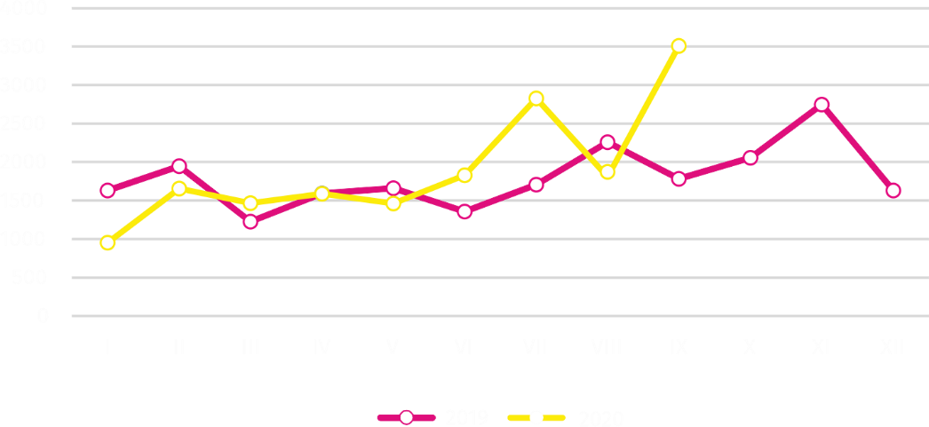
Wykres 4. Mieszkania oddane do użytkowania
W okresie styczeń–wrzesień
2020 r. rozpoczęto budowę 10979 mieszkań, tj. o 35,3% mniej niż w analogicznym okresie poprzedniego roku

W okresie styczeń–wrzesień 2020 r. rozpoczęto budowę 10979 mieszkań (o 35,3% mniej niż
w analogicznym okresie 2019 r.), z czego: 10573 w budownictwie realizowanym na sprzedaż lub wynajem, 406 w budownictwie indywidualnym.
W okresie styczeń–wrzesień 2020 r. liczba mieszkań, na budowę których wydano pozwolenia lub dla których dokonano zgłoszenia z projektem budowlanym wyniosła 10445 (o 34,2% mniej niż
w analogicznym okresie 2019 r.), w tym 432 mieszkania w budynkach realizowanych przez inwestorów indywidualnych.
Przeciętna powierzchnia mieszkania oddanego do użytkowania w okresie styczeń–wrzesień 2020 r. wyniosła 58,4 m² i zmniejszyła się w stosunku do analogicznego okresu 2019 r. o 2,5 m². W budownictwie indywidualnym przeciętna powierzchnia użytkowa mieszkania wyniosła — 201,5 m² (o 2,7 m² więcej niż w analogicznym okresie 2019 r.), w budownictwie spółdzielczym — 58,8 m² (o 1,3 m² więcej), w budownictwie przeznaczonym na sprzedaż lub wynajem — 54,7 m²
(o 2,5 m² mniej), w budownictwie komunalnym — 44,5 m2 (o 3,7 m² więcej).
Podmioty gospodarki narodowej
W końcu września 2020 r. najliczniejszą grupę podmiotów według rodzaju prowadzonej działalności stanowiły jednostki zajmujące się działalnością profesjonalną, naukową i techniczną
W końcu września 2020 r. w rejestrze REGON na terenie Warszawy było zarejestrowanych 470229 podmiotów gospodarki narodowej, co stanowiło 53,5% zbioru województwa mazowieckiego. W porównaniu z sierpniem 2020 r. liczba podmiotów gospodarki narodowej zwiększyła się o 2008 (tj. o 0,4%), a w stosunku do września 2019 r. wzrosła o 19187 (tj. o 4,3%).
Według stanu w końcu września br. do rejestru REGON wpisanych było 210291 osób prawnych
i jednostek organizacyjnych niemających osobowości prawnej, w tym 143077 spółek handlowych. Liczba tych podmiotów wzrosła w stosunku do poprzedniego miesiąca odpowiednio
o 0,4% i 0,6%, natomiast w skali roku odpowiednio o 5,2% i 7,1%.
Liczba zarejestrowanych osób fizycznych prowadzących działalność gospodarczą według stanu na koniec września br. wyniosła 259938 i w porównaniu z sierpniem 2020 r. była wyższa o 0,4%,
a w stosunku do analogicznego okresu poprzedniego roku wzrosła o 3,5%.
Wykres 5. Struktura podmiotów gospodarki narodowej według form prawnych w 2020 r.
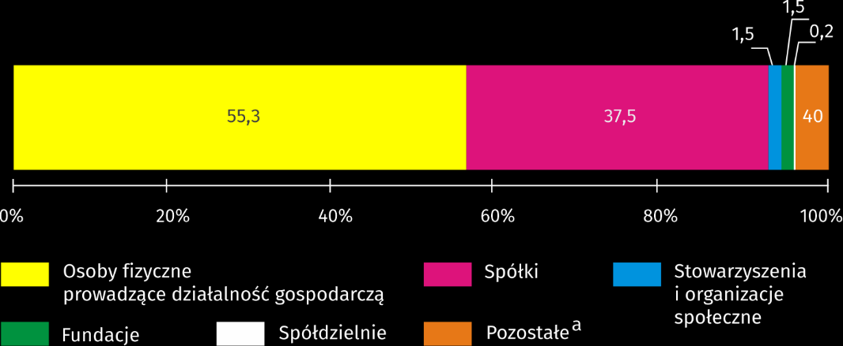
Stan w dniu 30 września

a W tym przedsiębiorstwa państwowe.
W stolicy, we wrześniu 2020 r., najwięcej było podmiotów zajmujących się: działalnością profesjonalną, naukową i techniczną (19,5% ogółu zarejestrowanych jednostek), handlem; naprawą pojazdów samochodowych (18,7%) oraz informacją i komunikacją (10,0%).
W porównaniu z sierpniem 2020 r. liczba podmiotów zwiększyła się m.in. w sekcjach: wytwarzanie
i zaopatrywanie w energię elektryczną, gaz, parę wodną i gorącą wodę (o 3,3%), informacja i komunikacja (o 0,8%) oraz opieka zdrowotna i pomoc społeczna (o 0,7%). Natomiast spadek liczby podmiotów odnotowano w sekcji administracja publiczna i obrona narodowa; obowiązkowe zabezpieczenia społeczne (o 0,2%).
W stosunku do września 2019 r. największy wzrost liczby podmiotów odnotowano w sekcjach: wytwarzanie i zaopatrywanie w energię elektryczną, gaz, parę wodną i gorącą wodę (o 27,3%), informacja i komunikacja (o 8,1%), administrowanie i działalność wspierająca (o 7,3%). Natomiast spadek liczby podmiotów odnotowano w sekcji górnictwo i wydobywanie (o 2,1%).
We wrześniu 2020 r. liczba nowo zarejestrowanych podmiotów była o 13,9% większa niż miesiąc wcześniej, a liczba zawieszonych działalności spadła o 0,6%
We wrześniu 2020 r. do rejestru REGON wpisanych zostało 3096 nowych podmiotów, tj. o 13,9% więcej niż w poprzednim miesiącu. Wśród nowo zarejestrowanych podmiotów przeważały osoby fizyczne prowadzące działalność gospodarczą – 1848 (o 20,2% więcej niż w sierpniu 2020 r.). Liczba nowo zarejestrowanych spółek handlowych była większa o 2,2%, w tym spółek z ograniczoną odpowiedzialnością – o 1,5%.
We wrześniu 2020 r. wykreślono z rejestru REGON 1044 podmioty (wobec 837 w poprzednim miesiącu), w tym 741 osób fizycznych prowadzących działalność gospodarczą (o 22,3% więcej). Najwięcej wyrejestrowanych jednostek zajmowało się handlem; naprawą pojazdów samochodowych (21,2%), działalnością profesjonalną, naukową i techniczną (14,8%) oraz budownictwem (9,6%).
Według stanu w końcu września br. w rejestrze REGON 42006 podmiotów miało zawieszoną działalność (o 0,6% mniej niż przed miesiącem). Zdecydowaną większość stanowiły osoby fizyczne prowadzące działalność gospodarczą (85,4%).

W przypadku cytowania danych Głównego Urzędu Statystycznego prosimy o zamieszczenie informacji: „Źródło danych GUS”, a w przypadku publikowania obliczeń dokonanych na danych opublikowanych przez GUS prosimy o zamieszczenie informacji: „Opracowanie własne na podstawie danych GUS”.
Opracowanie merytoryczne:  Urząd Statystyczny w Warszawie  Dyrektor Zofia Kozłowska  Tel.: 22 464 23 15 | Rozpowszechnianie:  Centrum Informacji Statystycznej  Marcin Kałuski  Tel.: 22 464 20 91  e-mail: m.kaluski@stat.gov.pl
Obsługa mediów
Tel.: 22 464 20 91
e-mail: m.kaluski@stat.gov.pl
 |    | warszawa.stat.gov.pl  @Warszawa_STAT
Powiązane opracowania
Komunikaty i biuletyny

Temat dostępny w bazach danych
Bank Danych Lokalnych → Rynek pracy

Ważniejsze pojęcia dostępne w słowniku
Bezrobotni zarejestrowani
Stopa bezrobocia rejestrowanego
Przeciętne zatrudnienie
Przeciętne miesięczne wynagrodzenie brutto
Mieszkania oddane do użytkowania
Wskaźnik rentowności obrotu brutto
Wskaźnik rentowności obrotu netto

Dane meldunkowe – mogą ulec zmianie po opracowaniu sprawozdań kwartalnych.
Dotyczy osób prawnych, jednostek organizacyjnych niemających osobowości prawnej oraz osób fizycznych prowadzących działalność gospodarczą (bez osób fizycznych prowadzących gospodarstwa indywidualne w rolnictwie).

